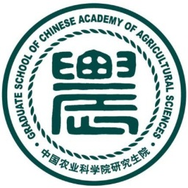
课程论文 | 考勤 | 总成绩 | 阅卷老师

2024-2025学年 秋季学期
大国三农
课程考试答卷
（北京院区）

研 究 所：
课程班级：
学 号：
姓 名：
手机号码：
提交日期：
结合讲座： 第 讲

格式样例：
生态伦理证成的困境及其现实路径
（小二号仿宋体，加粗，居中）

摘 要：（五号宋体加粗）在人与自然之间有无道德关系问题上，生态中心主义把人降格为“吃喝自然”的饮食男女，断言人类负有呵护自然的直接道德责任；……由此，生态伦理合理性证成与内在困境解悖的崭新路径得以开启。（五号楷体）
关键词：（五号宋体加粗）生态伦理；困境；现实路径（五号宋体）

一、一级标题（小四黑体）
人与自然之间有无道德关系是生态伦理的焦点问题，对此，生态中心主义与人类中心主义各执一词、自说自画，前者通过还原思维把人降格为荒野之物，在拓展道德共同体的边界中将自然纳入道德顾客范畴，后者则以利益为圆心确证人对自然履行的只是以“关心人”为旨归的衍生的间接道德义务。（五号宋体）
（空一行）
二、“自然主义”人的意愿：生态中心主义伦理证成的隐性逻辑与困境（小四黑体）
（一）二级标题（五号楷体加粗）
1.三级标题（五号宋体加粗）
“是”是一个事实判断，“应该”是一个伦理意义上的价值判断，如何寻到另一个价值判断将二者沟通，是生态伦理的元伦理学难题之一。（五号宋体）

三、利己主义：人类中心主义的伦理本质与理论困境（小四黑体）
人的利益作为根本尺度与道德准绳，自然不过是人用来满足需要的条件和“用具”。依据不危害他人原则，若是一个人改变自然的行为没有伤害到他人利益，这种行动就被许可；若是一个人改变自然的行动侵犯了他人的利益，行动就被禁止。（五号宋体）

参考文献

（参见以下格式要求）
